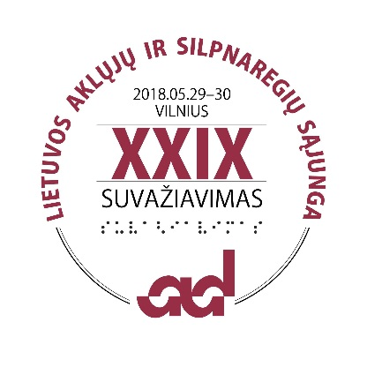

LASS MISIJA

Lietuvos aklųjų ir silpnaregių sąjunga - patikima ir šiuolaikiška žmonių su regos negalia socialinės pagalbos ir paramos partnerė, jų teisių ir laisvių atstovė bei gynėja, visaverčio gyvenimo galimybių kūrėja.

LASS VIZIJA

Lietuvos aklųjų ir silpnaregių sąjunga - tai atvira visiems, inovatyvi, draugiška kiekvienam žmogui ir įkvepianti visaverčiam gyvenimui žmonių su regos negalia savitarpio paramos, pagalbos ir saviraiškos galimybių erdvė.

LASS VERTYBĖS IR ELGESIO TAISYKLĖS

- Atvirumas pokyčiams
Niekada iškart nesakyk „Ne“!
Užsidaręs nuo pasaulio, pats pasiklysi ir kitus paklaidinsi.

- Pozityvus mąstymas
Neieškok kaltų – ieškok galimybių!
Ir tamsoje mes randame šviesos...

- Kūrybiškumas
Stabdžiai – ne mums!
Daryti keistus ar neįmanomus dalykus yra smagu!

- Sąžiningumas
Sąžinė neturi kompromisų!
Pirmiausia – iš savęs ir tik po to – iš kitų!

- Bendradarbiavimas
Nori eiti toli – eikim kartu!
Visi – už vieną, ir visi – už visus!

